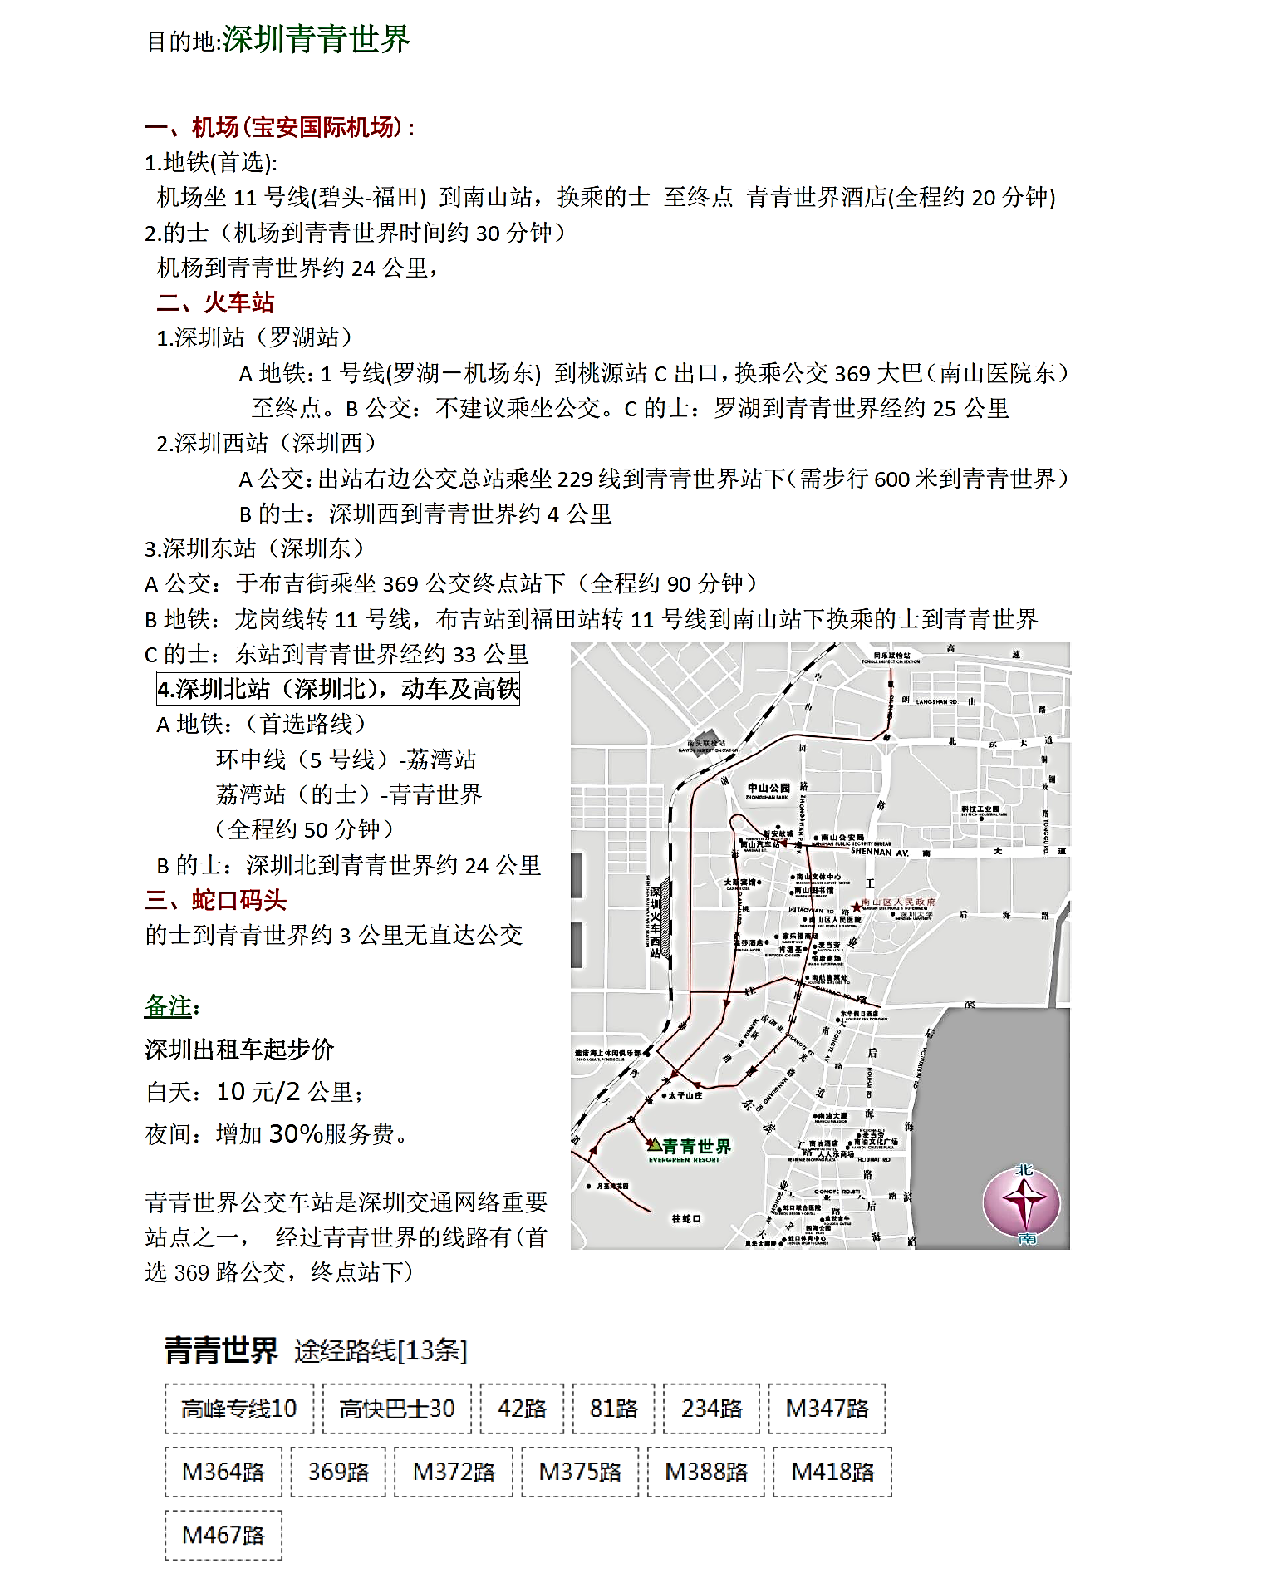
附件2：深圳青青世界酒店交通图

